المحاضرة العاشرة
مراحل التخطيط الحضري الشامل
التخطيط الشامل عملية منطقية تؤدي الى تحقيق أهداف محددة يتبناها مجتمع محدد فى موقع جغرافى محدد وفى سنة هدف محددة من خلال إتباع خطوات محددة.
يتطلب التخطيط الشامل الحصول على معلومات كاملة قبل البدء فى التخطيط وقدرة دقيقة على توقع المستقبل.
خطوات المخطط الشامل:
- تحديد الغاية والنتيجة المتوقعة.
- تحليل البيانات لفهم البيئة التخطيطية.
- وضع البدائل (ثلاثة فى الأغلب) وتقييمها.
- وضع البديل الأمثل.
- إعداد أدوات التطبيق.
مراحل اعداد المخطط الاساس للمدينة
ان عملية التخطيط وتحديث المخططات الاساسية لا يمكن ان تتم الا عبر مراحل، وهذه المراحل هي:
المرحلة الاولى :الدراسة الإقليمية والبيئيةRegional and Environmental Study
1-إعداد الخرائط الإقليمية Prepare Regional Maps:
2-جمع البيانات الإقليمية Regional Data Collection-(على مستوى المحافظة او القضاء )
3-المسح الاستطلاعي الإقليمي Regional Visual Survey:
4- الدراسة البيئيةEnvironmental Study:
5-إعداد التقرير الأولي Preliminary Report:
المرحلة الثانية: جمع البيانات والمعلومات عن المدينة(واقع حال) Existing Situation Survey
دراسة البنية الحضرية للمدينة وتتضمن:
1-مسح استعمالات الأرض وحالة الأبنية Existing Land Use and Building Condition Survey
2-إعداد خارطة استعمالات الأرض الحالية Preparation 0f existing land use Map :
3-المسوحات الاجتماعية والاقتصادية Socio-Economic Surveys
4-المسوحات المروريةTraffic Surveys
5-مسح المشهد البصريVisual Survey

6-تحديد الإمكانات التنموية الرئيسةDetermination of the Main Developmental Potentialities
7- إعداد تقرير المرحلة الثانية Preparation of Preliminary Report for the Second Stage
المرحلة الثالثة:التحليل والتنبؤ Analysis and Forecasts
1صياغة الأهداف Objective Formulation
2-التنبؤ بالسكان والقوى العاملة Population and Labor Force Forecasts
3-المعايير التخطيطية Planning Standard
- المرحلة الرابعة: البدائل التخطيطيةPlanning Alternatives
- تنصب هذه المرحلة على وضع البدائل لمنطقة الدراسة واختيار البديل الافضل باستخدام مصفوفة تحقيق الاهداف.
1-اعداد البدائل التخطيطية Preparation of Planning Alternatives
2- تقويم البدائل التخطيطية Alternatives Evaluation
3-اختيار البديل الافضل Selection of the Preferred Alternatives
4-إعداد تقرير المرحلة الرابعة Preparation of Draft Report for the Fourth Stage
يقدم تقرير تفصيلي لكل ما جاء في عملية وضع البدائل وطريقة اختيار البديل الافضل.
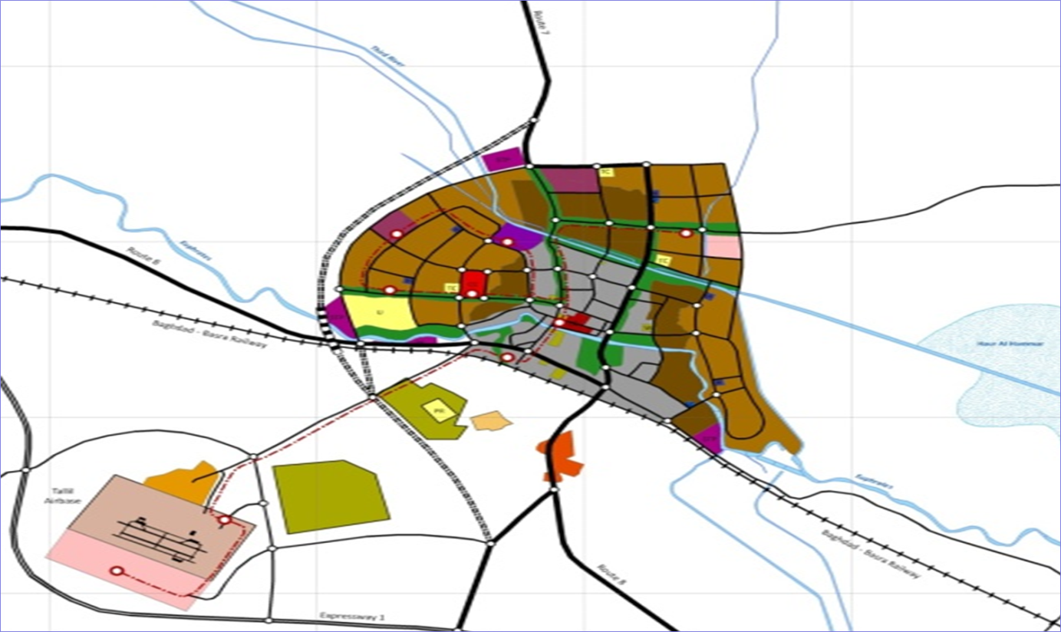
منطقة غير مناسبة للتوسع

المرحلة الخامسة:إعداد المخطط الأساس الأوليDraft Master plan Preparation
يتم في هذه المرحلة اعداد مسودة المخطط الاساس المتكاملة.
1-مقترح استعمالات الارض السكنية Land Use Proposal
2--مقترح النقل والمرورTransportation Proposal
3-مقترح خدمات البنى التحتية Infrastructure Proposal
4-دراسات تفصيلية خاصة Special Detailed Studies
مثل مركز المدينة و ضفاف النهر والمناطق ذات القيمة التاريخية والمعمارية وغيرها.
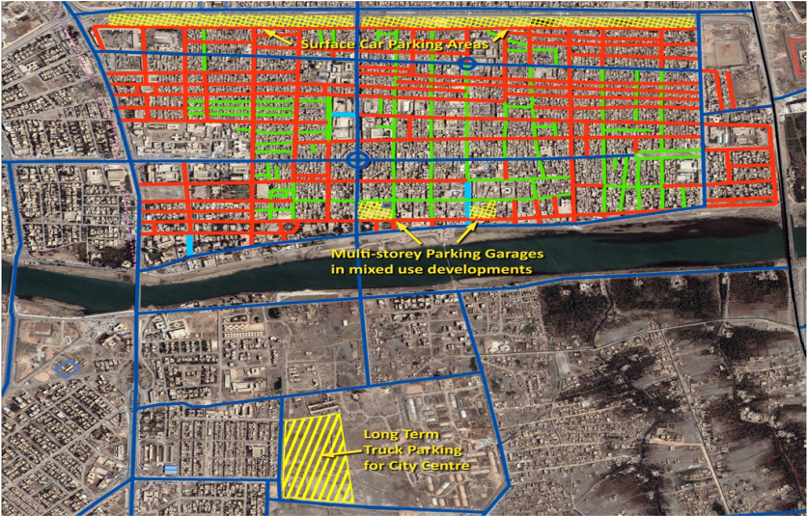

تصاميم تفصيلية لضفة النهر

5-وضع استراتيجية مراحل التنفيذ Implementation Strategy
6-مقترح خدمات البنى التحتية Infrastructure Proposal
7-وضع استراتيجية مراحل التنفيذ Implementation Strategy
المرحلة السادسة.إعداد المخطط الأساس النهائيFinal Master Plan
يتم في هذه المرحلة وضع اللمسات الاخيرة للمخطط الاساس والتصاميم التفصيلية ويقدم بتقرير نهائي وخرائط جدارية نهائية.
مع مرور الزمن بدأت هذه المراحل تفرز سلبيات عند عملية التطبيق وتطلب الامر الانتقال الى نوع اخر من طريقة التفكير ووضع الحلول لمشاكل المدن المعاصرة ومخططاتها الاساس, وهذه السلبيات تتلخص ب:
- قصور الفكرة المثالية للمخطط الشامل فى أن تتعامل مع الواقع غير المثالى.
- صعوبة جمع بيانات كاملة.
- القصور فى التحليل وفهم المجال.
- البيانات لا تتوافر فى الوقت المطلوب ثم تتغير أثناء التخطيط بسبب طول مدة جمع البيانات.
- لا يستطيع التجاوب بسهولة مع تغير المشكلة
- بإنتهاء عملية التخطيط يصبح المنتج غير قابل للتطبيق.
- عدم قدرة المخطط على إتخاذ قرار.
- سبب إعادة النظر فى فكرة المخطط الشامل هو وضوح إختلاف المخططات الأخيرة عن توقعات المخطط المبدئية.
- المخطط الشامل يفترض أن القائمين على التخطيط محايدين ويمثلون المصلحة العامة للمجتمع بكل فئاته بينما الحقيقة أنهم مكلفون من قبل الحكومات .

